PACS 51.

Зависимость распределения длин свободного пробега молекул газа от температуры и давления
Б.Г. Головкин
Общественный Институт Естественных и Гуманитарных Наук, Екатеринбург, Россия
Gbg1940@mail.ru

Показано, что имеющаяся в литературе формула для распределения длин свободного пробега молекул газа, не зависящая от давления и температуры, даёт заведомо неправильные результаты. Соответственно, дан вывод другой формулы для данного распределения, которая зависит от размеров молекул газа, а также температуры и давления. В соответствии с этой формулой проведён расчёт кривой распределения для кислорода при 1000 К и давлениях 1 и 0.001 атм.
Ключевые слова: распределение молекул, длина свободного пробега, газ, давление, температура, радиус молекулы.

1. ВВЕДЕНИЕ
В последнее время возрос интерес к теоретическому изучению возможных свойств «тёмной материи» [1], каковой могут оказаться частицы с отрицательной массой (негатоны) [2]. Поскольку такие частицы, как и любые другие, можно рассматривать как молекулярный газ, подчиняющийся распределениям Максвелла по скоростям молекул и их энергиям, то, соответственно, появились работы по развитию и анализу теории таких распределений [3–5]. Целью настоящей работы было получить распределение длин свободного пробега газовых молекул в зависимости от их размеров, температуры и давления газа.
В работе [6] получена формула для распределения длин свободного пробега l молекул в зависимости от наиболее вероятной длины свободного пробега
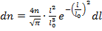 , (1)
где общее число молекул газа. График вытекающей из (1) функции имеет, как и должно быть, куполообразный вид, но количественно эта формула, к сожалению, оказалась не состоятельной. Для выяснения этого факта разделим формулу (1) на и умножим на 100%, тогда должно выполняться неравенство:
% 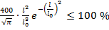 (2)
Выберем случай, когда . Подставив это значение l в неравенство (2) получим:
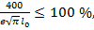 (3)
откуда . Из этого следует, что для всех наиболее вероятных длин свободного пробега, для которых доля молекул, удовлетворяющих равенству , будет больше 100%, что невозможно. Из этого следует, что формула (1) заведомо ошибочна.

2. ВЫВОД НОВОЙ ФОРМУЛЫ
Согласно [7] давление газа равное силе, действующей на единицу площади в направлении оси абсцисс X, равно:
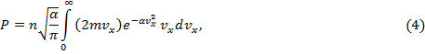
где
, (5) масса и скорость молекул в направлении оси X, постоянная Больцмана, температура. После подстановки (5) в равенство (4) имеем
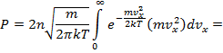
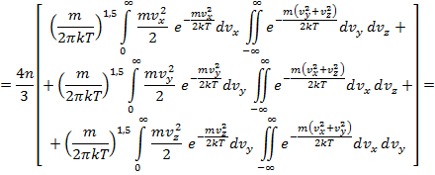
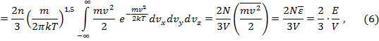 где средняя кинетическая энергия поступательного движения молекул газа, число Авогадро. Равенство (6) показывает, что давление идеального газа оказывается численно равным 2/3 от кинетической энергии поступательного движения молекул газа, находящихся в объёме, содержащем молекул газа. Это равенство можно записать ещё в виде:
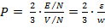 , (7)
где кинетическая энергия поступательного движения молекулы газа массой со скоростью :
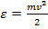 ; (8)
объём газовой ячейки, в которой находится молекула газа радиуса с длиной свободного пробега [8, 9]:
. (9)
Подставив величины и из выражений (8) и (9), в равенство (7) получим
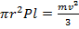 , (10)
откуда имеем
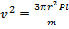 (11)
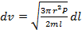 . (12)
Запишем распределение по скоростям молекул Максвелла [7]:
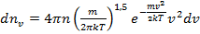 . (13)
После подстановки (11) и (12) в распределение (13), получим искомое распределение молекул газа по их длинам свободного пробега:
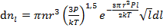 . (14)
В целях удобства восприятия и принятия решений запишем полученное выражение для оценки доли соответствующих длин свободного пробега в процентах:
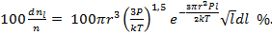 (15)
Таблица 1.
Количественное содержание длин свободного пробега молекул кислорода при 1000 К.
атм |  | атм
см | 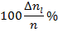 | см
 |  | 0,001 | 0,1
 | 21 | 0,01 | 10
 | 61 | 0,1 | 68
 | 3 | 1 | 24
 | 0,1 | 2 | 0,5
 | 0,003 | 3 | 0,005

Из полученных выражений (14, 15) видно, что вид распределения зависит, прежде всего, от температуры и давления газа, а также от размеров его молекул.
В таблице 1 представлены рассчитанные относительные количественные значения содержания длин свободного пробега в распределении (15) при температуре 1000 К и различных давлениях для кислорода (радиус его молекулы взят равным 1,21 см из [7]). В качестве величины брали , а величине при таком выборе соответствует .
Как видно из данных таблицы 1, полученные данные соответствуют распределению, кривая которого имеет куполообразный вид, а сами значения по порядку величины отвечают величинам, определяемых экспериментальным путём [7].
ЗАКЛЮЧЕНИЕ.
Длина свободного пробега молекул газа зависит от температуры и давления газа, а также зависит от размеров его молекул. Сама же кривая зависимости распределения имеет куполообразный вид и описывается формулой:

Список литературы

- I.D. Vergades, S.H.Hansen, O. Host. / Impact of going beyond the Maxwell distribution in direct dark matter detection rates. // Physical Review D. 2008. V. 77. 014014.
- Б.Г. Головкин / Отрицательная масса – компонента Мироздания. // Ноосфера. Общество. Человек. – 2019. - № 1.URL: http://noocivil.esrae.ru/259-1903
- А.А. Valido. / Quantum dissipation of planar harmonic systems: Maxwell-Chern-Simons theory. // Physical Review D. 2019. V. 99. 016003.
- B.G. Golovkin. / Dark matter and the Casimir effect are possible causes of the Maxwell distribution. // East European Scientific Journal. 2015. # 2. Часть 3. С. 43–49.
- B.G. Golovkin. / Distribution of the lengths of free paths of gas molecules. // World Scientific News. 2019. V. 119. P. 243 – 247.
- В.Ф. Яковлев. / Курс физики. Теплота и молекулярная физика. // Учебное пособие для студентов физ.-мат. фак. пед. ин-тов. М. Просвещение. 1976. С. 124. 320 С.
- В.Г. Левич. / Курс теоретической физики. Т.1. М. ФИЗМАТЛИТ. 1969. С. 371– 377, 383, 506. 912 С.
- B.G. Golovkin. / Physical meaning temperature of gas and separate molecule. // World Scientific News. 2018. V. 94. № 2. P. 313–320.
- Б.Г. Головкин. / Зависимость температуры газа от температур его молекул. Ноосфера. Общество. Человек. 2018. № 1. URL: http://noocivil.esrae.ru/254-1777 .

